**Evidencia DEC_0062**

Login por Identidad Digital

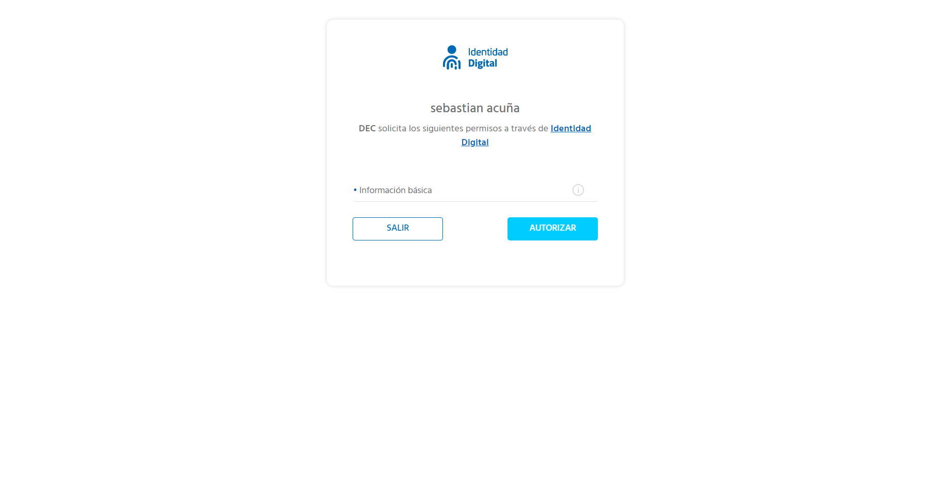

Click al botón Autorizar

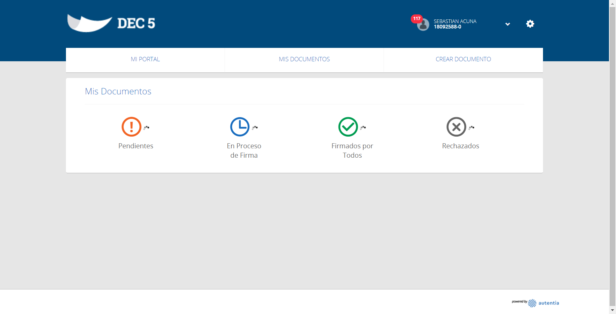

Click a Configuraciones

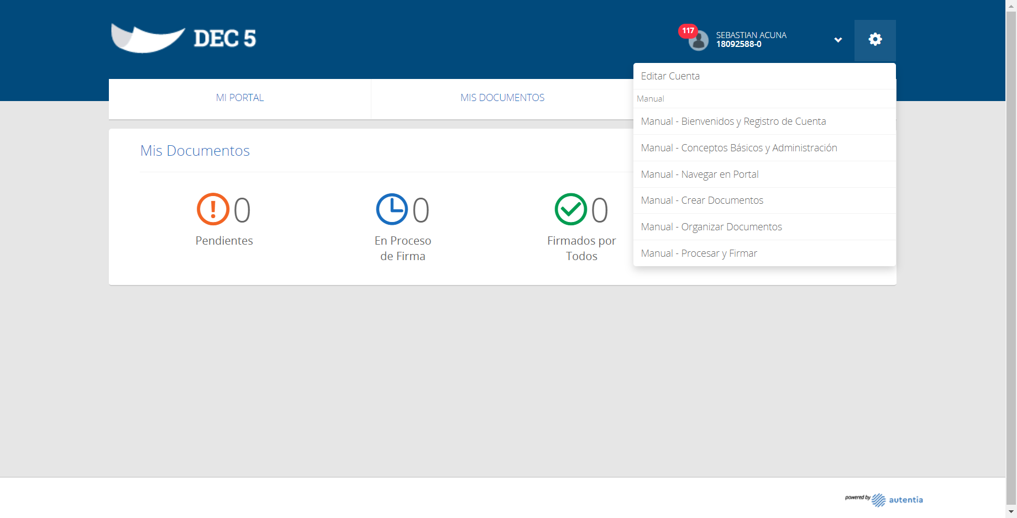

Click Manual Navegar en DEC

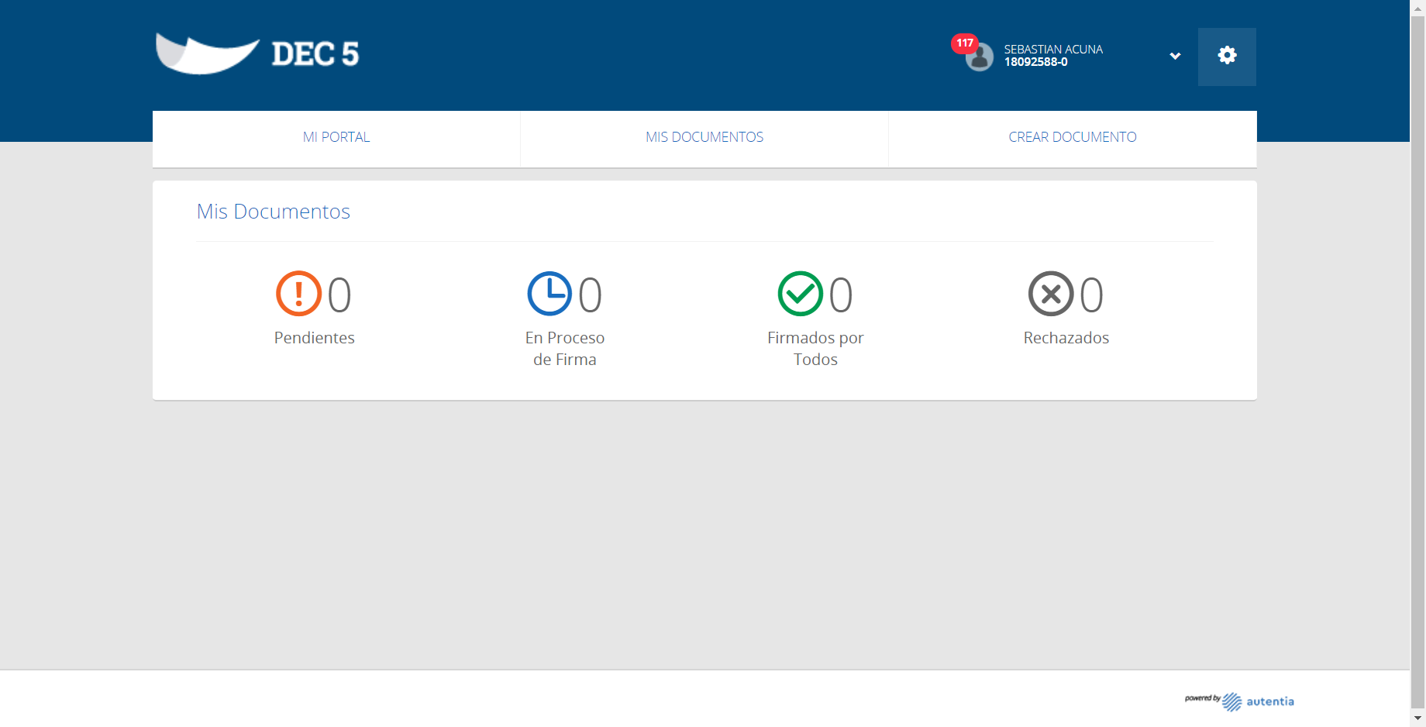

Manual abierto en navegador

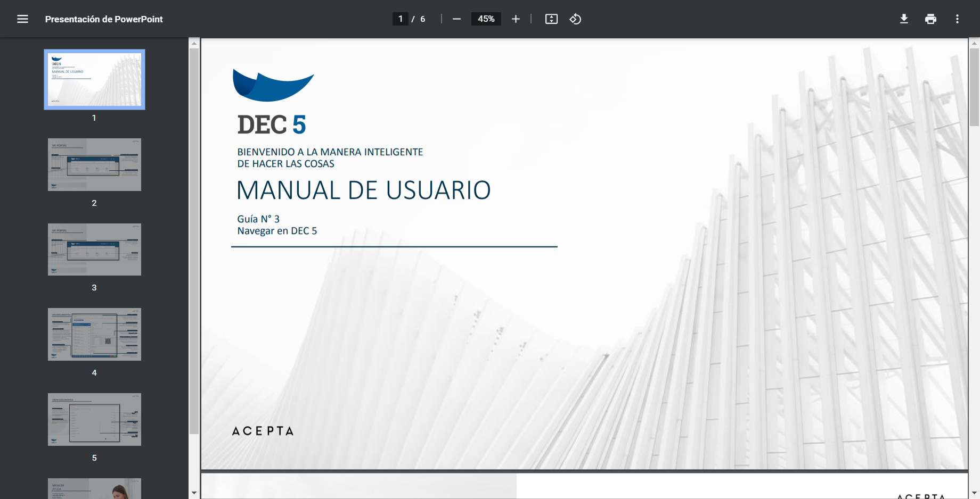

Caso OK

